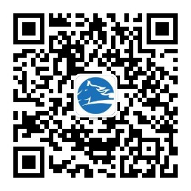
碧水蓝天环保平台售后服务提交表
售后项目名称
售后设备种类
设备运营时间
售后设备故障与需求
其他说明
申请企业名称
对接联系人：
联系方式：
单位地址：

如果您还有疑难问题请与我们售后工程师联系，联系热线：18516976749 武经理

